تمرین سری اول دینامیک گازها

فصل اول

۱- گاز داغ در فشار 600 kPa و دمای 1200 K با سرعت 50 m/s وارد توربین یک موتور جت می‌شود و در فشار 250 kPa‌ با سرعت 75 m/s از آن خارج می‌شود. فرض کنید جریان پایدار و آیزنتروپیک است و گاز داغ مثل یک گاز کامل با گرمای ویژه ثابت (جرم مولکولی متوسط 25 و γ=1.35) رفتار می‌کند. قدرت توربین را حساب کنید.

۲- متان در فشار 200 kPa و دمای 250 K‌ با سرعت 20 m/s وارد لوله‌ای با قطر ثابت 3 cm می‌شود. سرعت در انتهای مجرا به 25 m/s‌ می‌رسد. با فرض جریان همدمای پایدار در مجرا، فشار خروجی، گذر جرمی جریان، و نرخ انتقال گرما به متان را حساب کنید. فرض کنید متان گاز کامل است؛ γ=1.32 (ثابت) و جرم مولکولی متوسط 16‌ است.

۳- هوا با سرعت 3 m/s ، دمای 20 oC و فشار 101 kPa وارد یک سشوار می‌شود. گرم‌کن‌های مقاومت داخلی سبب گرم شدن هوا شده و هوای گرم شده از طریق سطحی به مساحت 20 cm2 با سرعت 10 m/s‌ و با دمای 80 oC‌ خارج می‌شود. با صرفنظر از اختلاف فشار بین ورودی و خروجی و نیز انتقال حرارت با محیط، توان مورد نیاز برای اینکه دستگاه در حالت پایا عمل کند را به دست آورید.

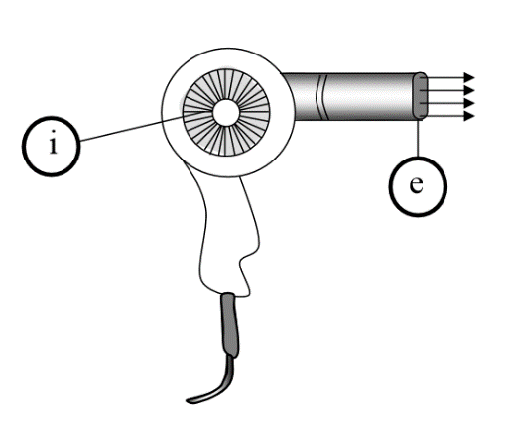

فصل دوم

۱- برای یک گاز کامل عبارتی برای Ks به‌دست آورده و با قراردادن نتیجه در رابطه ۲-۶، رابطه ۲-۵ را نتیجه بگیرید.

۲- یک جت با ماخ 1.8 در ارتفاع 10 km پرواز می‌کند. سرعت را بر حسب متر بر ثانیه محاسبه کنید. (پیوست ۸).

۳- (الف) هلیوم در دمای 35 oC با ماخ 1.5‌ در جریان است. سرعت و زاویه ماخ محلی را بیابید. (ب) سرعت هوا در دمای 40 oC را به گونه‌ای تعیین کنید که زاویه ماخ 38o باشد.